דברי תורה לפרשת השבוע, נח
מאת יעל שלוסברג
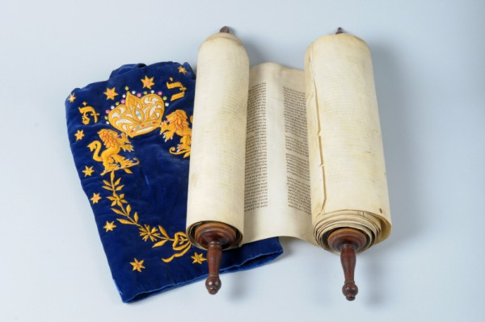

"בֹּא אֶל הַתֵּבָה"
פרשת בראשית מסתיימת בתחושת החמצה גדולה:
לא עברו אלא עשרה דורות מבריאת העולם וכבר מגיע העולם לשפל שאין דומה לו עד שהקב"ה ניחם על מעשיו: "וַיִּנָּחֶם ד' כִּי עָשָׂה אֶת הָאָדָם בָּאָרֶץ וַיִּתְעַצֵּב אֶל לִבּוֹ: וַיֹּאמֶר ד' אֶמְחֶה אֶת הָאָדָם אֲשֶׁר בָּרָאתִי מֵעַל פְּנֵי הָאֲדָמָה מֵאָדָם עַד בְּהֵמָה עַד רֶמֶשׂ וְעַד עוֹף הַשָּׁמָיִם כִּי נִחַמְתִּי כִּי עֲשִׂיתִם" (בראשית ו/ו-ז).
פסוק אחד אח"כ מבצבצת בכל זאת קרן אור: "וְנֹחַ מָצָא חֵן בְּעֵינֵי ד'". בתוך הכאוס וההשחתה הגוזרים את קץ היקום יש מי שיזכה להינצל ולבנות עולם חדש, ונח – בפרשה שלנו - מצטווה לבנות תיבה שתאכלס 'מיני עולם' שיהווה את התשתית לבניית עולם חדש אחרי המבול.
עם סיום בניית התיבה ואיכלוסה מצווה הקב"ה את נח: וַיֹּאמֶר ד' לְנֹחַ בֹּא אַתָּה וְכָל בֵּיתְךָ אֶל הַתֵּבָה כִּי אֹתְךָ רָאִיתִי צַדִּיק לְפָנַי בַּדּוֹר הַזֶּה" (ז,א)
הרבי מגור בפירושו שפת אמת אומר את הדברים הבאים על פסוק זה:
אא"ז מו"ר זצלל"ה הגיד בשם רבותינו נ"ע כי תיבת נח הוא תיבת התורה ותפילה (שנת תרל"ב)
כדרכה של החסידות, מבוססים דברי השפת אמת על המשמעות הכפולה (ולעיתים המשולשת) של המילים. 'תיבה' בעברית הרווחת היא ארגז או קופסא גדולה או קטנה, אך תיבה היא גם מילה. תיבות התורה הן מילות התורה.
באיזו משמעות נוספת נטענים דברי ד' לנח על פי פירוש זה?
נדגיש: מדובר במשמעות נוספת על המשמעות הפשוטה של הפסוק לפיה מצווה הקב"ה את נח להיכנס אל התיבה על מנת להינצל – הוא ובני ביתו – יחידים מכל הדור.
אבל הכניסה אל התיבה, ההצלה הפיזית מן התיבה, לא מספקת את השפת אמת. השאלה 'מה יהיה אחר-כך' לא מרפה. או במילים אחרות: איך מונעים את המבול הבא? את הנפילה הבאה? את חידוש ההשחתה על ידי בני אדם?
לשאלות אלו מבקש השפת אמת לתת מענה כשהוא אומר בשם סבו שמביא את דברי הבעש"ט: "כי תיבת נח הוא תיבת התורה ותפילה".
נח לא מקבל רק ציווי שמטרתו הצלה פיזית מהמבול העומד בפתח אלא, באותן מילים עצמן, הוא מקבל גם ציווי רוחני שמשמעותו 'להיכנס' אל תוך מילות התורה ואל תוך עולם התפילה במגמה להציל את העולם. רק חיבור פנימי ועמוק לדבר ד' יוכל להציל את העולם מהכלייה הבאה. חורבן העולם נבע מהתרחקות מצו ד', קיומו העתידי, אחרי ההצלה בתיבה, נעוץ ביכולתם של הבריות לאמץ שוב כדרך חיים את צו ד' – "תיבות התורה" בלשונו של השפת אמת, ולפתוח את ערוצי הקשר הפנימי עם הבורא – "תיבות התפילה" בלשונו של השפת אמת.
לא בכדי נפגוש בפרשה הבאה את אברהם אבינו מי שיתווך לעולם את "תיבות התורה", קרי את האמונה באל אחד וישרטט את התביעה העומדת בפני כל אחד מאיתנו "לתקן עולם במלכות שדי" כדי למנוע כליה ולהביא את עצמנו ואת העולם למקום מתוקן.
ואיך אם כך יפרש בעל השפת אמת את הציווי שניתן לנח בתום המבול "צא מן התיבה"?
תשובה לכך ניתן למצוא בדבריו לפרשת נח שנת תרמ"ז ד"ה במדרש, ובדבריו לפרשה שנת תרס"ב ד"ה במדרש.
מוזמנות לנסות לפצח!
שבת שלום יעל

הרב יהודה אריה ליב אלתר (1847-1905) הוא האדמו"ר השני בשושלת אדמו"רי חסידות גור הידוע בכינויו 'שפת אמת' על שם ספריו.
בעל חידושי הרי"ם הוא רבי יצחק מאיר אלתר (1799-1866) מייסד חסידות גור, סבו של השפת אמת שגידלו אחרי שהשפת אמת התייתם בגיל צעיר מאד.
לא בכדי מבקרים אותו חז"ל על שבניגוד לאברהם, לא התפלל להצלת דורו.

